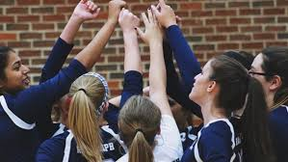
L’équipe de l’école se qualifie pour la finale

Hier le 25 mars 2015, l’équipe de volleyball de l’école secondaire du Sacré-Cœur a réussi leur tentative contre l’école secondaire Champlain. Tout s’est passé au stade municipal. Ce match leur permet de participer au finale de toutes les écoles dans la ville.
Dans les dernière point du match, tout les spectateurs était sur le bout de leur siège. Leur joueuse, la plus forte a lancer un service. Le silence a rempli le stade. La balle a frappé le sol et l’équipe des Griffons a gagné leur billet au match de la finale.
Leur équipe a gagné parce qu’il était la seule équipe qui pratiquais 3 fois par semaine et pendant les fin de semaines aussi, leur meilleure joueuse a dit «C’est beaucoup, mais c’est ce qu’on veut, on veut gagné.» Ils aime «pratiquer».
Mais ce n’est pas terminer pour l’équipe de Sacré-Cœur, il doivent gagné la finale pour devenir champion.

Jaune = où, qui, quand, quoi Bleu = lien avec l’image et le titre
Rose = pourquoi et comment (explications spécifiques) Bleu encerclé = marqueurs de relation
= conclusion ou fin
= citation (seule place qu’on voit le «JE» )

